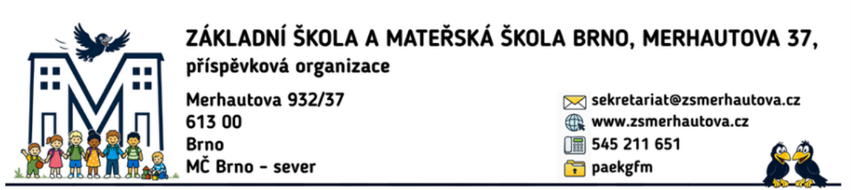

ÚŘEDNÍ HODINY ŠKOLNÍ JÍDELNY 2026/2027
_________________________________________________________________
Vyřízení stravy, nákup čipů, přihlášení strávníků
7:30 – 9:00 h.
10:30 – 11:30 h.
Během školního roku jsou dveře zamčené, pokud přicházíte do kanceláře, volejte číslo 545 211 820.

